Nama : Sayyid abdul waye
Kelas : TI 24 SH SE
Nim : 1124160161

Objek Analisis: Bank Sampah
Analisis kebutuhan, business rule, dekomposisi, algoritma, flowchart, dan objek sistem

BAGIAN A

1. Problem Statement
Pada sistem bank sampah, nasabah menyerahkan sampah kepada petugas untuk ditimbang dan dicatat berdasarkan kategori sampah. Nilai setoran ditentukan dari berat sampah dan harga per kg sesuai kategori. Kategori yang digunakan dalam requirement adalah plastik, kertas, dan logam, dengan harga per kg yang berbeda.
Setelah nilai setoran dihitung, sistem memperbarui saldo nasabah dan menampilkan informasi total setoran. Sistem juga menyediakan proses penarikan saldo dengan aturan bahwa saldo minimal untuk melakukan penarikan adalah Rp10.000 dan saldo tidak boleh menjadi minus.
Catatan: requirement sumber tidak menetapkan nominal harga/kg untuk plastik, kertas, dan logam. Karena itu nominal harga diperlakukan sebagai data/master kategori dan tidak diasumsikan dalam analisis ini.

2. Actor
Actor pada sistem bank sampah terdapat dua yaitu Petugas dan Nasabah.
Actor | Aktivitas
Nasabah | Menyerahkan sampah; memilih kategori sampah; menerima informasi saldo; melakukan penarikan saldo.
Petugas | Input data setoran; menimbang sampah; memproses harga sampah; memperbarui saldo; mencetak/menampilkan total.

3. Input & Output
Input:
Data | Keterangan
ID/Nama Nasabah | Identitas nasabah yang melakukan setoran atau penarikan.
Kategori Sampah | Kategori sampah, misalnya plastik, kertas, atau logam.
Berat Sampah | Berat sampah dalam kilogram.
Harga per Kg | Harga yang berlaku untuk kategori sampah tertentu.
Nominal Penarikan | Jumlah saldo yang ingin ditarik nasabah.
Output:
Data | Keterangan
Nilai Setoran | Hasil perhitungan berat × harga/kg.
Total Setoran | Total nilai transaksi setoran.
Saldo | Saldo nasabah setelah transaksi.
Status Transaksi | Berhasil atau gagal sesuai validasi.
Pesan Validasi | Informasi jika berat tidak valid, saldo kurang, atau penarikan menyebabkan saldo minus.

4. Functional Requirement
Kode | Functional Requirement
FR-01 | Sistem dapat menerima data nasabah dan data setoran sampah.
FR-02 | Sistem dapat menerima kategori dan berat sampah.
FR-03 | Sistem dapat menentukan harga/kg berdasarkan kategori sampah.
FR-04 | Sistem dapat menghitung nilai setoran berdasarkan berat dan harga/kg.
FR-05 | Sistem dapat memperbarui saldo nasabah setelah setoran berhasil.
FR-06 | Sistem dapat menampilkan total setoran dan saldo nasabah.
FR-07 | Sistem dapat melakukan validasi penarikan dengan saldo minimum Rp10.000.
FR-08 | Sistem dapat menolak penarikan yang menyebabkan saldo menjadi minus.
FR-09 | Sistem dapat menolak data berat yang tidak valid (berat <= 0 kg).

5. Business Rule
Kode | Business Rule
BR-01 | Harga per kg berbeda berdasarkan kategori sampah: plastik, kertas, dan logam.
BR-02 | Nilai setoran dihitung dari berat sampah yang valid × harga/kg kategori.
BR-03 | Penarikan saldo hanya dapat dilakukan jika saldo minimal Rp10.000.
BR-04 | Saldo tidak boleh menjadi minus.
BR-05 | Berat sampah harus lebih dari 0 kg agar transaksi dapat diproses.

6. Decomposition
Proses Bank Sampah
-Terima data nasabah dan setoran
- Cek validitas berat
- Tentukan kategori dan harga/kg
- Hitung nilai setoran
- Perbarui saldo nasabah
- Tampilkan total setoran dan saldo
- Jika penarikan dipilih, cek saldo minimum
- Validasi agar saldo tidak minus
- Proses penarikan dan tampilkan saldo akhir

7. Pattern Recognition
Pola yang muncul dari aturan sistem adalah setiap setoran mengikuti pola perhitungan yang sama: kategori menentukan harga/kg, berat menentukan kuantitas, kemudian nilai setoran dihitung dari berat × harga/kg. Setelah itu nilai setoran menambah saldo nasabah.
Pada penarikan, pola validasinya juga konsisten: sistem terlebih dahulu memeriksa saldo minimum Rp10.000, kemudian memeriksa apakah nominal penarikan tidak melebihi saldo yang tersedia.

8. Abstraction
Objek utama yang digunakan untuk menyederhanakan sistem:
Objek/Class | Atribut/Peran
Nasabah | idNasabah, nama, saldo; menyimpan identitas dan saldo nasabah.
Petugas | idPetugas, nama; menjalankan input dan proses setoran.
KategoriSampah | idKategori, namaKategori, hargaPerKg; menyimpan aturan harga kategori.
SetoranSampah | idSetoran, tanggal, beratKg, kategori, nilaiSetoran; menyimpan transaksi setoran.
TransaksiPenarikan | idPenarikan, nominal, tanggal; menyimpan transaksi penarikan dan validasinya.

9. Algorithm
1. Terima data nasabah, kategori sampah, dan berat sampah.
2. Periksa apakah berat lebih dari 0 kg.
3. Jika berat tidak valid, transaksi ditolak.
4. Ambil harga/kg berdasarkan kategori sampah.
5. Hitung nilai setoran = berat × harga/kg.
6. Tambahkan nilai setoran ke saldo nasabah.
7. Tampilkan nilai setoran dan saldo terbaru.
8. Jika nasabah melakukan penarikan, periksa apakah saldo minimal Rp10.000.
9. Periksa apakah nominal penarikan tidak lebih besar dari saldo.
10. Jika valid, kurangi saldo dan tampilkan saldo akhir.

10. Flowchart Proses Utama
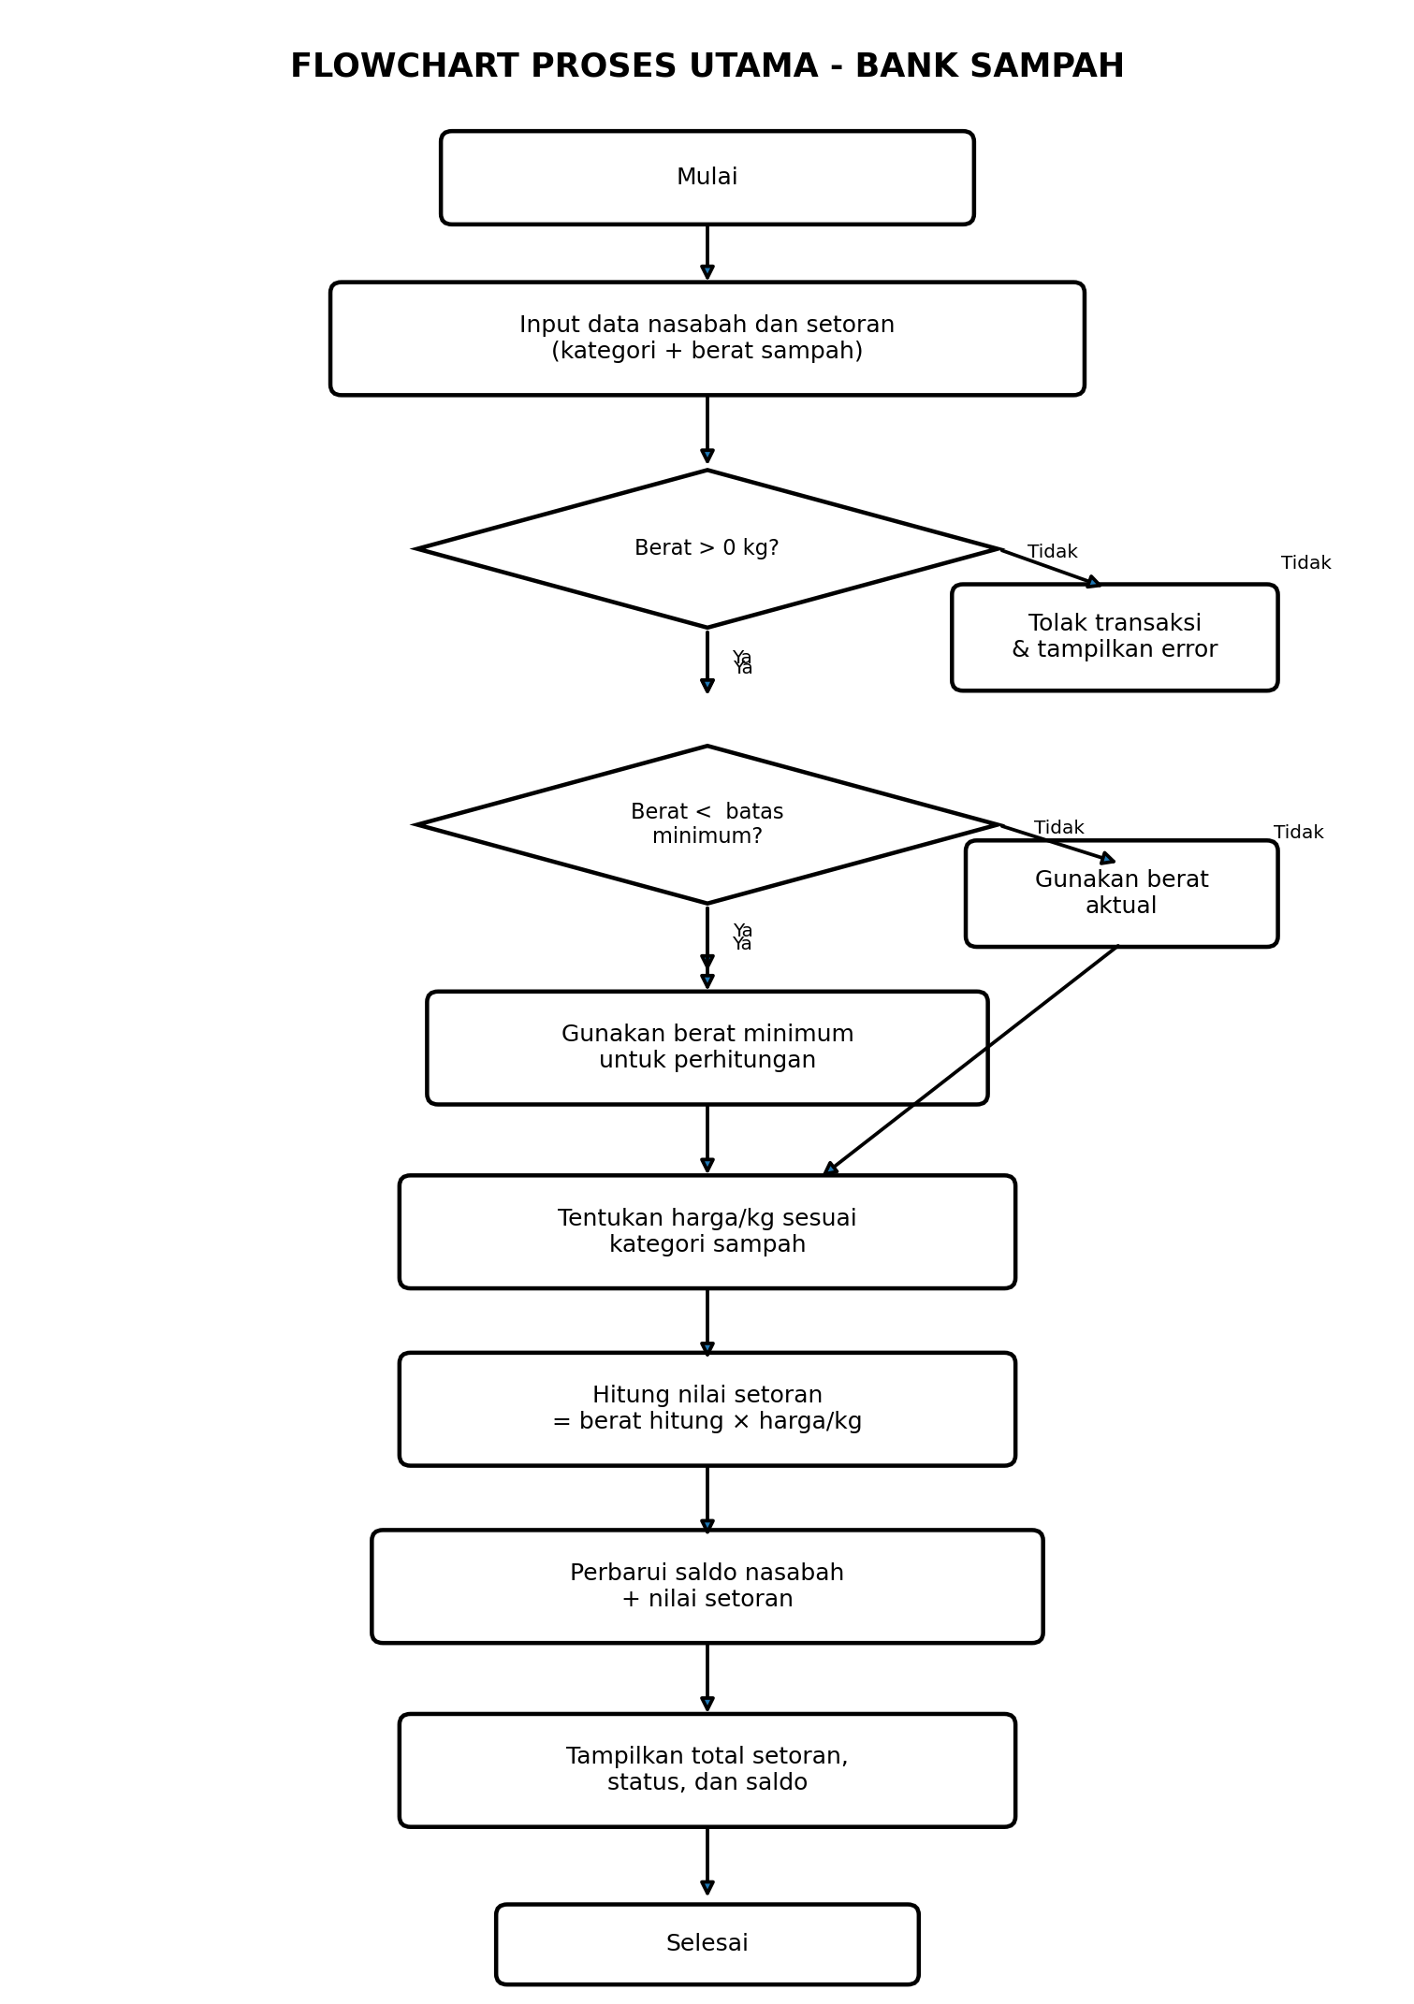
Lampiran flowchart proses utama sistem Bank Sampah.

11. Pseudocode
PROCEDURE hitungSetoran(setoran)
IF berat <= 0 THEN
RETURN "Berat tidak valid"
END IF
harga = ambilHarga(setoran.kategori)
nilaiSetoran = berat × harga
saldoBaru = saldoNasabah + nilaiSetoran
RETURN nilaiSetoran, saldoBaru
END PROCEDURE
PROCEDURE tarikSaldo(saldo, nominal)
IF saldo < 10000 THEN
RETURN "Penarikan ditolak: saldo minimum Rp10.000"
END IF
IF nominal <= 0 OR nominal > saldo THEN
RETURN "Penarikan ditolak: saldo tidak boleh minus"
END IF
saldoBaru = saldo - nominal
RETURN saldoBaru
END PROCEDURE

12. Objek Detail yang Dikaji
Objek kajian utama sistem adalah transaksi setoran sampah dan hubungan antara nasabah, petugas, kategori sampah, saldo, dan penarikan. Diagram berikut digunakan sebagai lampiran objek detail.
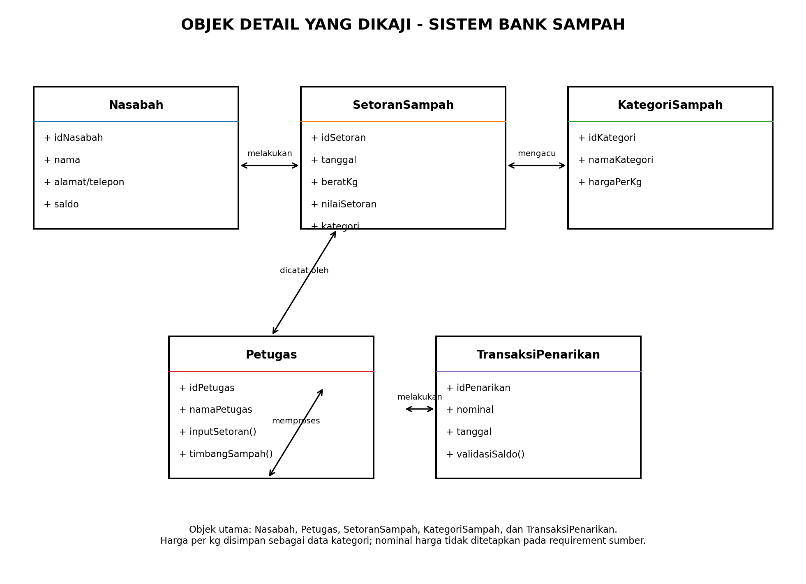

BAGIAN C

13. Tabel Traceability
Business Rule | Implementasi/Fungsi | Skenario Pengujian
BR-01 Harga berbeda per kategori | getPriceByCategory() | Uji kategori plastik, kertas, dan logam dengan harga master masing-masing.
BR-02 Berat × harga/kg | calculateDepositValue() | Uji beberapa kombinasi berat dan kategori.
BR-03 Saldo minimal Rp10.000 | hasMinimumWithdrawalBalance() | Saldo Rp9.000 ditolak; saldo Rp10.000 memenuhi syarat.
BR-04 Saldo tidak boleh minus | validateWithdrawalAmount() | Saldo Rp20.000, tarik Rp25.000 - ditolak.
BR-05 Berat harus > 0 | hasValidWeight() | Berat 0 kg atau negatif - ditolak.

14. Lampiran
Lampiran 1 — Flowchart Proses Utama
Lampiran 2 — Objek Detail Sistem Bank Sampah

